**毕业生办理报到证流程图**

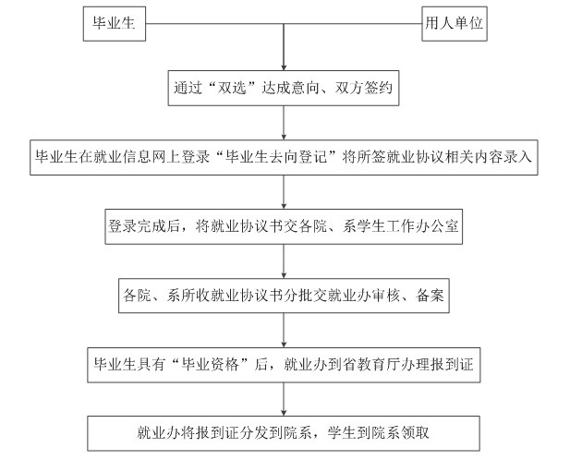

**注意：**

**1、所交材料为毕业生就业协议书第二联复印件和该联虚线下方“高校毕业生接收函”原件。**

**2、暑假期间，就业办在几个特定时间（见就业办网页）可为毕业生办理报到证，毕业生按要求递交材料，领取报到证，并将报到证白联交回年级办（投递档案用）。  
  
 毕业生办理档案转递流程图**

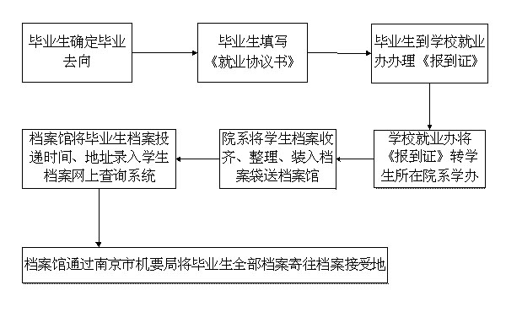 **注意：**

**1、凡个人前往就业办或江苏省招生就业指导中心领取报到证的同学，务必将报到证白联交回年级办。作为投递人事档案的根据——如无此联，各地人才中心将不予接收。**

**2、根据档案馆规定，学院将于暑假前集中办理档案交寄手续，暑期不予办理。新学年开始后将视情况定时交寄档案（一般为每月第二个星期二）。**

**解约流程图**

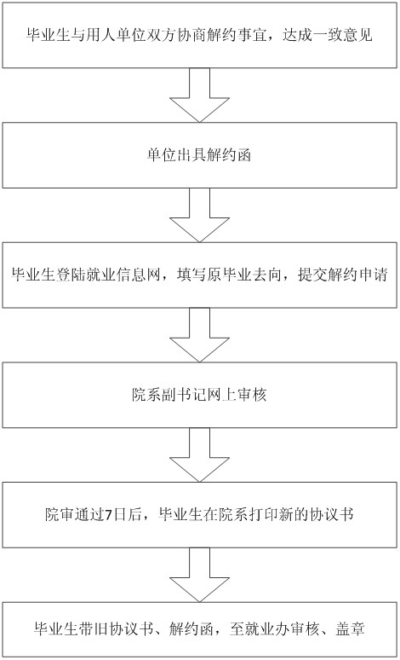

**毕业生就业流程图  
 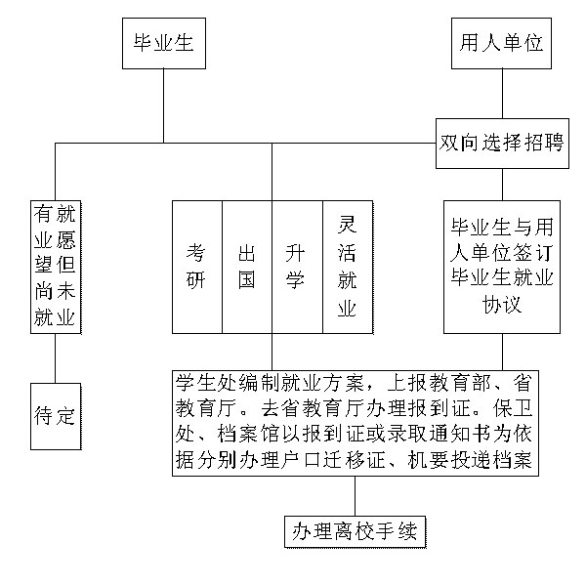**

**毕业生去向流程图**

